Giáo viên vật lý chia sẻ mẹo sử dụng quạt hiệu quả hơn trong mùa hè

(Dân trí) - Một giáo viên vật lý người Mỹ đã đăng tải một đoạn video ngắn để hướng dẫn mọi người cách sử dụng quạt hiệu quả trong mùa hè nhờ ứng dụng một định luật vật lý nổi tiếng.

Greg Wolf là một giáo viên vật lý tại trường trung học ở thành phố South Burlington, bang Vermont, Mỹ. Ông nổi tiếng trên mạng xã hội với biệt danh Wolf_Science, khi thường xuyên đăng tải lên các tài khoản mạng xã hội của mình những đoạn video giải thích về các hiện tượng vật lý hoặc các thí nghiệm vật lý độc đáo.

Hiện Greg Wolf sở hữu kênh TikTok có hơn 338 ngàn người theo dõi và tài khoản Instagram có hơn 65,4 ngàn lượt theo dõi. Các video của Greg Wolf trên TikTok thường xuyên thu hút hàng trăm ngàn cho đến hàng triệu lượt xem.

Tháng 6/2022, Greg Wolf đã chia sẻ một đoạn video lên kênh TikTok về cách thức ứng dụng định luật Bernoulli trong việc sử dụng quạt hiệu quả để giúp hạ nhiệt căn phòng trong mùa nóng.

Đoạn clip này đã được chia sẻ từ lâu, nhưng mới đây đã đột nhiên "gây sốt" trở lại trên mạng xã hội, vào thời điểm nhiệt độ trên toàn cầu tăng cao và thế giới vừa phải trải qua tháng tư nóng nhất trong lịch sử.

Mở đầu đoạn clip, Greg Wolf đã cho thấy một chiếc túi ni lông dài, đồng thời đặt ra câu hỏi cho người xem rằng liệu ông sẽ phải mất bao nhiêu lần thổi mới có thể làm phồng chiếc túi ni lông này?

Giáo viên vật lý chia sẻ mẹo giúp sử dụng quạt hiệu quả hơn trong mùa hè (Video: Wolf_Science).

Đầu tiên, Greg Wolf sử dụng cách thổi quen thuộc mà nhiều người thường sử dụng, đó là túm vào đầu chiếc túi và kê miệng sát túi, sau đó dùng hết sức để thổi mạnh vào bên trong. Tuy nhiên, sau 10 lần thổi, chiếc túi ni lông mới chỉ phồng lên chưa được một nửa, trong khi bản thân Wolf cũng đã tốn nhiều sức để cố gắng thổi.

Sau cùng, thầy giáo vật lý này đã áp dụng định luật Bernoulli để làm phồng chiếc túi ni lông chỉ bằng một lần thổi.

Theo đó, thay vì kê sát miệng chiếc túi để thổi, Greg Wolf đã mở rộng miệng túi và đứng từ xa để thổi hơi vào bên trong. Điều thú vị là chiếc túi đã được làm phồng chỉ sau một lần thổi của Greg Wolf.

Bằng cách này, Greg Wolf đã có thể thổi không khí xung quanh miệng túi vào bên trong để làm phồng túi, thay vì chỉ sử dụng hơi của một mình ông.

Greg Wolf cho biết lực lượng cứu hỏa thường xuyên ứng dụng định luật Bernoulli trong khi làm nhiệm vụ, chẳng hạn sử dụng quạt công suất mạnh để đẩy bớt khói ra khỏi tòa nhà đang cháy hoặc điều chỉnh lưu lượng không khí trong các tòa nhà bằng cách tạo ra các luồng không khí vào và ra tại khu vực cháy một cách hiệu quả, giúp kiểm soát đám cháy.

Ngoài ra, Greg Wolf cho biết mọi người có thể sử dụng định luật Bernoulli để giúp hạ nhiệt căn phòng trong những ngày hè nóng nực nếu phòng không được trang bị hệ thống điều hòa không khí.

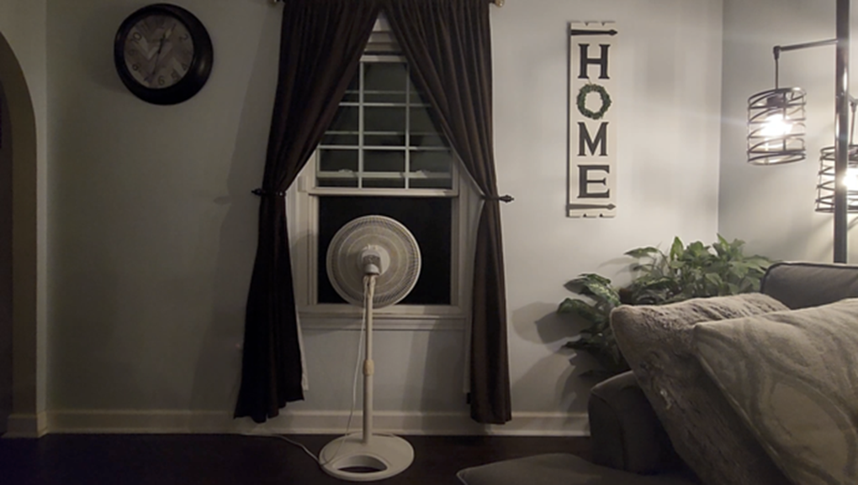

Đặt quạt hướng ra cửa sổ để thổi không khí nóng ra ngoài sẽ giúp hạ nhiệt căn phòng trong những ngày hè nóng bức (Ảnh: CBS).

Để thực hiện điều này, Greg Wolf cho biết bạn nên đặt một chiếc quạt hướng ra phía cửa sổ đang mở, đồng thời đóng kín tất cả các cửa còn lại. Chiếc quạt không được đặt quá gần cửa sổ, mà nên đặt ở khoảng cách từ 0,5 đến 1,5m, sau đó bật quạt. Lúc này chiếc quạt sẽ đóng vai trò hút không khí nóng trong phòng và thổi ra ngoài, giúp hạ nhiệt căn phòng.

Tuy nhiên, một điều cần lưu ý, đó là cách thức này chỉ có thể áp dụng trong trường hợp nhiệt độ bên ngoài thấp hơn nhiệt độ trong phòng. Đôi khi, căn phòng bị nắng chiếu cả ngày sẽ khiến nhiệt độ trong phòng trở nên oi bức và nóng hơn đáng kể so với nhiệt độ bên ngoài, lúc này cách thức sử dụng quạt kể trên sẽ phát huy tác dụng một cách đáng kể.

Định luật Bernoulli (nguyên lý Bernoulli) được đặt theo tên của nhà toán học người Thụy Sĩ Daniel Bernoulli, người đã công bố định luật này vào năm 1739. Định luật Bernoulli là một nguyên lý vật lý trong động lực học, mô tả mối quan hệ giữa áp suất, vận tốc và độ cao của một chất lưu (thường là chất lỏng hoặc khí) trong một dòng chảy liên tục. Nói cách khác, tổng năng lượng của chất lỏng được bảo toàn dọc theo đường dòng.

Một ví dụ dễ hiểu về định luật Bernoulli, đó là một dòng nước chảy qua đường ống có chu vi hẹp ở giữa. Theo định luật Bernoulli, tốc độ dòng chảy tại đoạn hẹp sẽ cao hơn so với tốc độ dòng chảy ở 2 đầu ống, do đó áp suất tại đoạn ống hẹp sẽ thấp hơn so với áp suất ở 2 đầu ống. Đây là nguyên lý hoạt động của máy phun sơn, nơi áp suất thấp được tạo ra để hút sơn từ bình chứa và đẩy sơn ra ngoài qua vòi phun.